

Escribe el titulo de la asignatura aquí

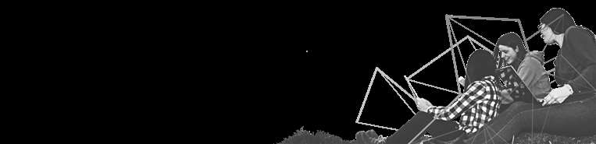

1

Nombre de la asignatura : Escribe aquí

Semestre/s : Escribe aquí

Horario : Escribe aquí

Crédito CT/horas : Escribe aquí

Requisitos : Escribe aquí

Coordinador de la asignatura : Escribe aquí

Departamento responsable : Escribe aquí

Equipo Docente

Nombre del profesor : Escribe aquí

Departamento : Escribe aquí

Correo electrónico : Escribe aquí

Horario atención de estudiante : Escribe aquí

Información de la asignatura

Escribe el titulo de la asignatura aquí

|  |  |
| --- | --- |
| Competencias involucradas en la asignatura | Nivel de desempeño |
| **Competencia “Escribe aquí”**  Escribe aquí | **Nivel “Escribe aquí”**  Escribe aquí |
| **Competencia “Escribe aquí”**  Escribe aquí | **Nivel “Escribe aquí”**  Escribe aquí |
| **Competencia “Escribe aquí”**  Escribe aquí | **Nivel “Escribe aquí”**  Escribe aquí |
| **Competencia “Escribe aquí”**  Escribe aquí | **Nivel “Escribe aquí”**  Escribe aquí |



Competencias involucradas y nivel de desempeño

2



Escribe el titulo de la asignatura aquí



Escribe aquí

* Escribe aquí
* Escribe aquí, por ejemplo:
* Lecturas
* Debates
* Trabajo en grupo y reflexiones personales
* Investigación bibliográfica
* Desarrollo de proyectos

Aprendizajes esperados

Núcleos temáticos o grandes contenidos

Metodología

3

Escribe el titulo de la asignatura aquí



* Trabajo presencial “Escribe aquí” Horas
* Trabajo autónomo “Escribe aquí” Horas
* Escribe aquí, por ejemplo:
* Pruebas
* Talleres grupales
* Informes escritos
* Rúbricas

4



Escribe el titulo de la asignatura aquí

Actividades

Evaluación

Tiempos

* Escribe aquí



Bibliografía obligatoria

Enlaces www

Escribe el titulo de la asignatura aquí

5

* Escribe aquí
* Escribe aquí
* Escribe aquí

Bibliografía complementaria

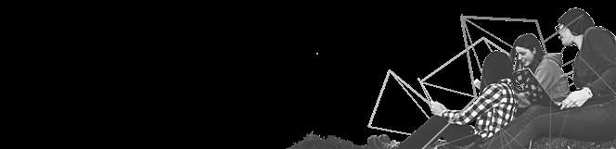

MESA CENTRAL

612207000

CANALES DE CONTACTO

www.umag.cl



4

AÑOS

UNIVERSIDAD ACREDITADA